Допустимость интраклитизации русских предлогов: экспериментальное исследование
Петелин Дмитрий Олегович
Студент Московского государственного университета им. М. В. Ломоносова, Москва, Россия
Широко известным является факт наличия в русском языке разрывных словоформ, то есть таких словоформ, которые допускают включение внутрь себя интраклитик (также в литературе встречаются термины «мезоклитика» и «эндоклитика», см. [Аркадьев], [Циммерлинг]). Большая часть таких словоформ в русском языке – местоимения (см. кое-кто, друг друга и т.д.), интраклитическая же позиция в основном доступна лишь для предлогов (ср. гулять друг с другом, но *гулять друг с собаками друга). При этом предлоги в сочетании с разрывными словоформами могут выступать не только в интрапозиции, но и в препозиции (ср. перед друг другом).
В литературе существуют утверждения, что допустимость интраклитизации зависит от производности предлога (см. [Еськова]). Утверждается также, что некоторые предлоги имеют одинаковую приемлемость как в позиции проклитики, так и в позиции интраклитики (ср. друг ради друга/ради друг друга). Однако экспериментальные данные по данному явлению отсутствуют, интроспекция же и неформальный опрос не позволяют сделать выводов о том, действительно ли это так. В связи с этим мы представляем в данной работе экспериментальное исследование, которое призвано пролить свет на то, что именно влияет на допустимость интраклитизации.
Основной нашей гипотезой является то, что приемлемость интраклитизации зависит от того, является ли встраивающийся предлог непроизводным или производным. В рамках исследования, было проведено три эксперимента: с применением шкал Ликерта 1-5 и 1-7, а также методики выбора из альтернатив. Такой выбор был сделан в связи с тем, что в литературе встречаются различные мнения о том, какая из методик является наиболее мощной (см. [Sprouse, Almeida]), из-за чего было принято решение использовать различные методики, чтобы сравнить результаты, полученные с их помощью. В качестве независимых переменных выступали производность предлога (да/нет, список производных и непроизводных предлогов был взят из Русской корпусной грамматики, см. [Сичинава]), положение предлога относительно разрывной словоформы (интраклитика/проклитика), разрывная словоформа (друг друга/кое-кто (кое-что)). Падеж, приписываемый предлогом, количество слогов в предлоге и членимость предлога на синхронном уровне были рассмотрены в качестве вмешивающихся переменных и сбалансированы. Также для большей естественности были использованы темпоральные и локативные предложные группы и адвербиалы. Ниже представлен пример экспериментального предложения для экспериментов со шкалой Ликерта:
Вчера у моста мы встретились кое с кем.
В экспериментах с применением шкалы Ликерта 1-5 и 1-7 приняло участие 192 и 286 респондентов соответственно. В эксперименте с применением методики выбора из альтернатив принял участие 61 респондент. Результаты первых двух экспериментов были обработаны при помощи теста ANOVA и попарного сравнения Тьюки, результаты третьего – при помощи критерия знаков. Все оценки были нормализованы при помощи z-трансформации.
Эксперименты со шкалой Ликерта показали одинаковый результат для местоимения ‘кое-кто/кое-что’ – любые предлоги в интрапозиции оказались значимо хуже, чем в препозиции (p<0.01) – но различный результат для местоимения ‘друг друга’. По результатам эксперимента со шкалой 1-5 мы можем заключить, что в сочетании с этим местоимением «каноническими» позициями для непроизводных предлогов является интрапозиция, а для производных – препозиция. Иные позиции оказываются статистически значимо хуже (p<0.01). Оценки для «канонической» позиции для обоих видов предлогов оказываются статистически одинаковыми (p>0.05). Результаты же эксперимента со шкалой 1-7 дают основания полагать, что для местоимения ‘друг друга’ наилучшим условием является нахождение непроизводного предлога в позиции интраклитики, наихудшим условием является нахождение в той же позиции производного предлога, препозиция же любых предлогов находится «между» этими условиями по своей приемлемости и статистически между собой неразличимы (p>0.05). Кроме того, результаты этого эксперимента коррелируют с результатами, полученными в эксперименте с использованием методики выбора из альтернатив. Ниже представлен график взаимодействия факторов для эксперимента со шкалой Ликерта 1-7.
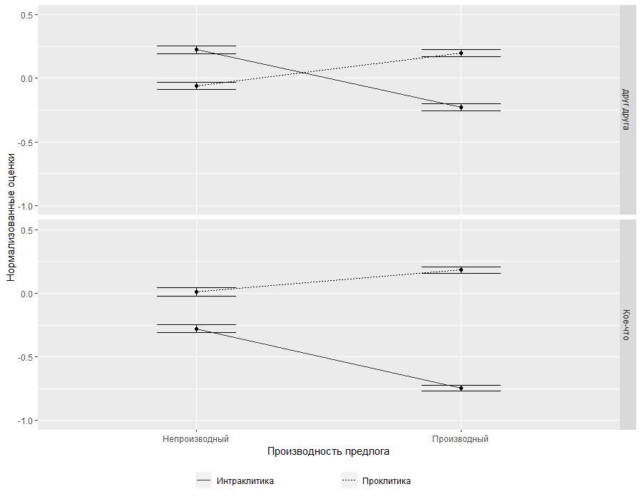
В докладе мы обсудим причины возможных различий в полученных результатах, влияние количества слогов предлога на допустимость интраклитизации, а также возможные методологические и теоретические выводы, к которым нас приводят полученные результаты.
Литература
Аркадьев П. М. К вопросу об эндоклитиках в русском языке //Архитектура клаузы в параметрических моделях: синтаксис, информационная структура, порядок слов. 2016. С. 325-331.
Еськова Н. А. Первообразные и непервообразные предлоги. Формальный аспект //Русистика. Славистика. Индоевропеистика. М. 1996.
Сичинава Д. В. Предлоги. Материалы для проекта корпусного описания русской грамматики (http://rusgram.ru). На правах рукописи. М. 2011.
Циммерлинг А. В. Так им и надо: нужны ли эндоклитики для описания русской грамматики? //Русский язык в научном освещении. 2018. №. 2. С. 159-180.
Sprouse J., Almeida D. Design sensitivity and statistical power in acceptability judgment experiments //Glossa. 2017. Т. 2. №. 1.

